- 课程地址http://my.tv.sohu.com/pl/9102138/82966502.shtml
课程主要内容：
【1】Redis介绍
【2】谁在用Redis
【3】Redis八大特性
【4】Redis的使用场景
1.1什么是redis?
是一种开源的高性能的基于key-value（键值）的系统存储服务器，它提供了多种键值存储结构，来满足不同场景下需求。同时它还提供了许多高层功能。可以胜任类似消息队列和任务队列的开发。
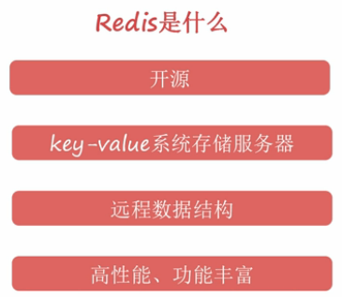
Redis的作者为Salvatore Sanfilippo(antirez),github的名称为antirez，是意大利西西里岛人。“高跟鞋踢石头”，石头就是西西里岛。
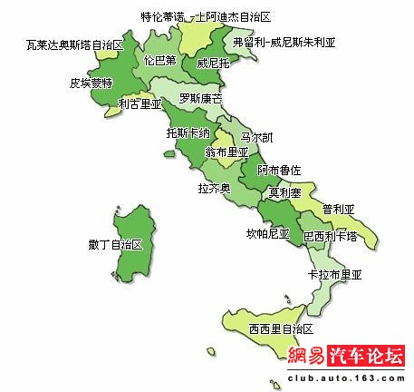

2009年作者在开发网站的过程中，他发现自己在虚拟机上无论自己怎么优化mysql都不能满足性能的要求。于是他发明了redis。目前redis作者就职于redislabs,是以色列一家从事redis云服务的公司。Redis托管在github上，十分的活跃，收到大量的关注。2015.4.2算是redis的一个里程碑。因为它发布了redis3.0正式版。正式支持分布式。
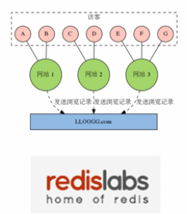
回到redis是什么的话题？
首先redis是开源的。

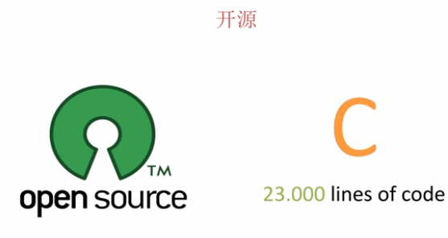
Redis的布道者黄健宏，著有书籍《Redis设计与实现》。2.6以后的版本都做了中文注释。我们的目标是熟练的使用和理解redis.
其次redis是基于key-value的，这个比较好理解，因为各种编程语言都提供了以下类似的结构，
例如：
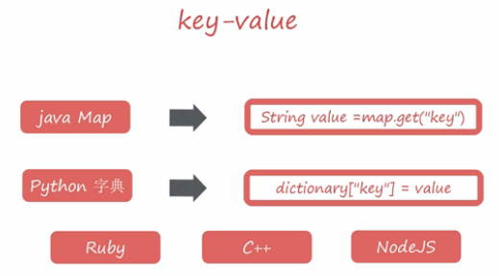
Java中的Map以及Python中的字典，以及其他的语言都提供了类似的数据结构。与这些编程语言的key-value，redis的key-value又略有不同。后面会有专门的一门课程给大家讲解，redis的各种key操作。
第三：redis是基于数据结构的，注意这里的数据结构是指key-value中的Value的值。
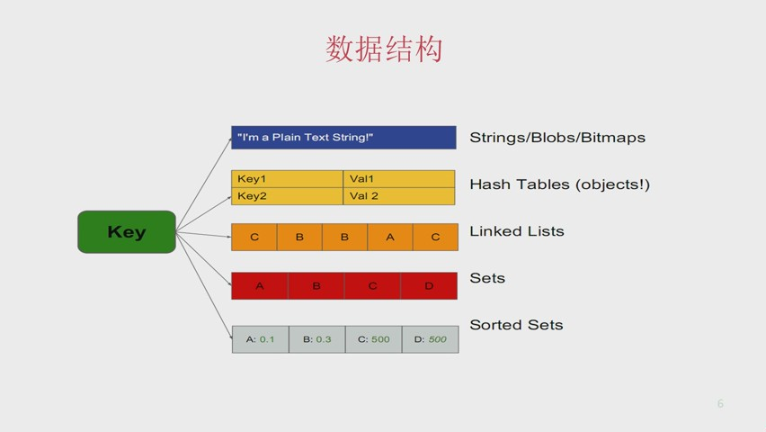
在所有的Key-value中所有的key都是字符串，redis提供了多种数据结构，例如字符串、列表、集合、哈希，有序数据集等，这些数据结构能够帮助开发者高效的开发很多有意思的功能。我们在后面介绍redis典型的使用场景时会详细的介绍。
最后我们说一下存储服务器，在redis特别介绍存储服务器，是因为如果使用和了解过使用memocatch（音译）的话，会知道它是一个缓存服务器。这两个概念对于没有使用过memecatch的用户比较模糊。那么你可以这么认为，加入我们正在玩某个游戏，突然电脑死机或者断电，但是这之前我们的电脑会不停的帮我们做存档，也就是说开机的时候你可以接着刚才的玩。这可以认为是一种存储，相反就是缓存，可能这个比喻不是很恰当，当时能够帮助大家理解什么是缓存什么是存储。
下面是前面说的几个网站：
